Estudiante: Andrés Barros Carmona Desarrollo Web 1
Ip elástica: http://52.71.46.250/
Dominio de Amplify: https://main.d2ovi551ifilu3.amplifyapp.com/
Dominio de Netlify: https://admiring-panini-f59a8e.netlify.app/

Primeramente, procedemos a la creación de la máquina virtual en la plataforma de Amazon AWS.
Para esto necesitamos la creación de una cuenta la cual consta de unos pasos que se mostrarán a través de las siguientes capturas:
- Registramos nuestro correo con AWS
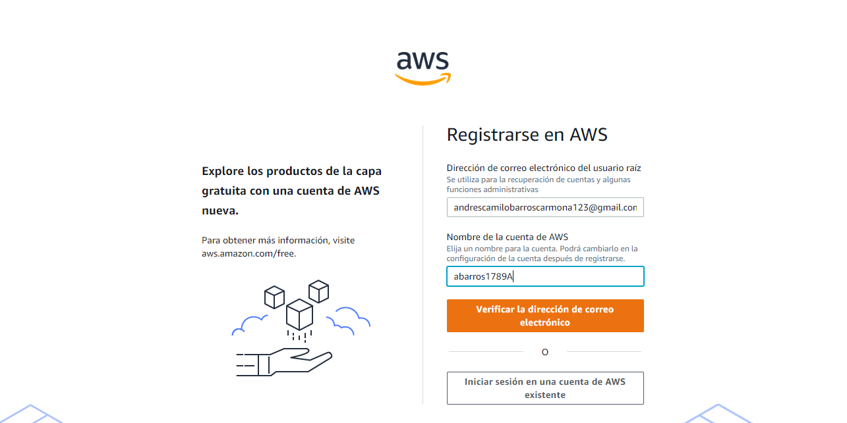
- Nos enviaran un código al correo registrado en el anterior paso, procedemos a colocarlo
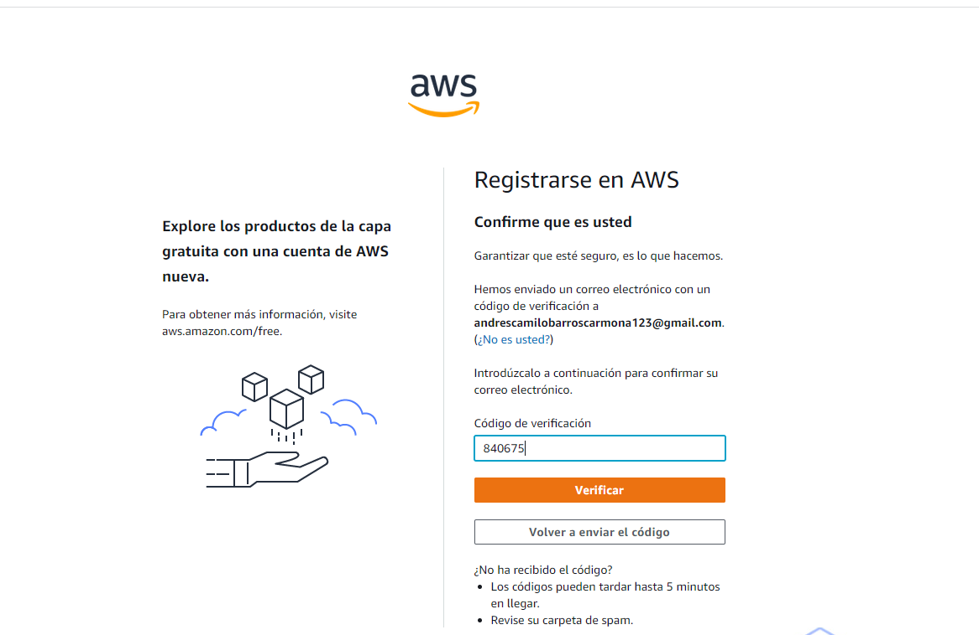
- Ahora procedemos a colocar nuestra contraseña y confirmarla
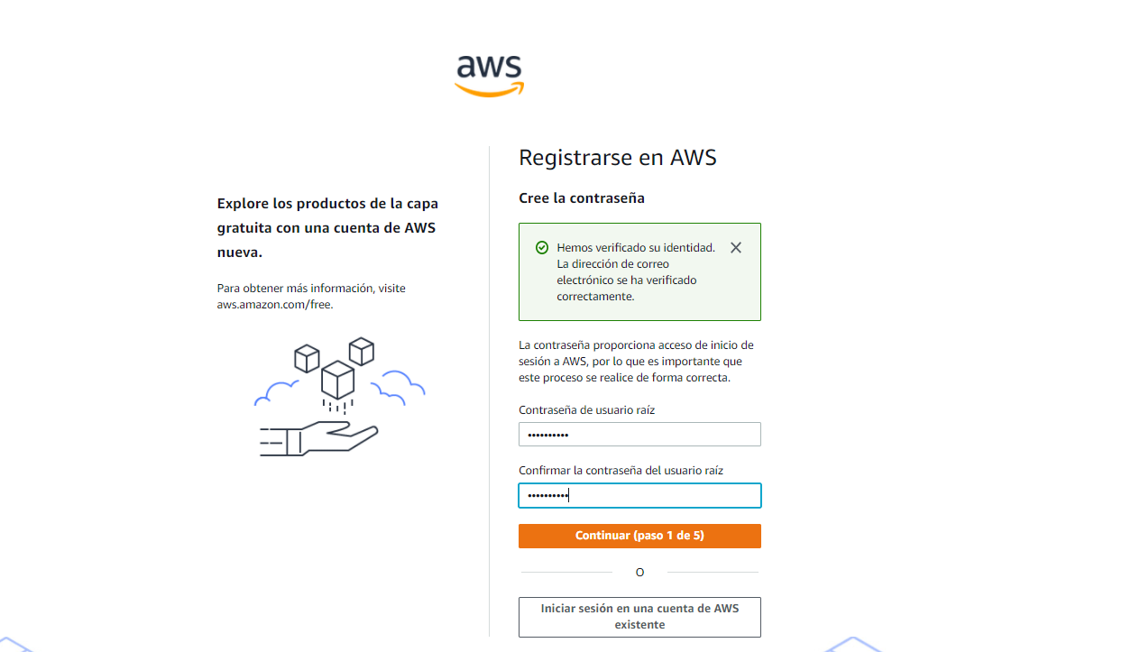
- Al haberme dado la contraseña procedemos a llenar la información de contacto solicitada
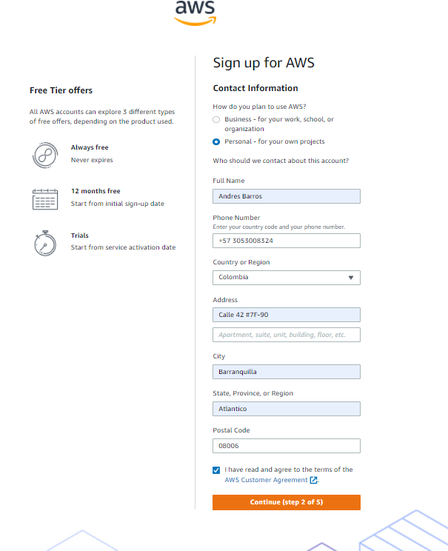

- El siguiente paso es agregar información de nuestra tarjeta que sea de crédito o de débito para poder seguir así con el proceso de crear nuestra cuenta
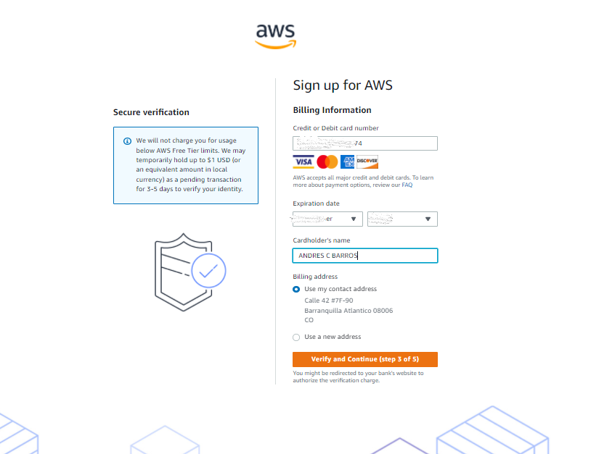

- Ahora entramos en un paso para confirmar nuestra identidad enviando ya sea un mensaje de texto o llamando al número registrado en el campo
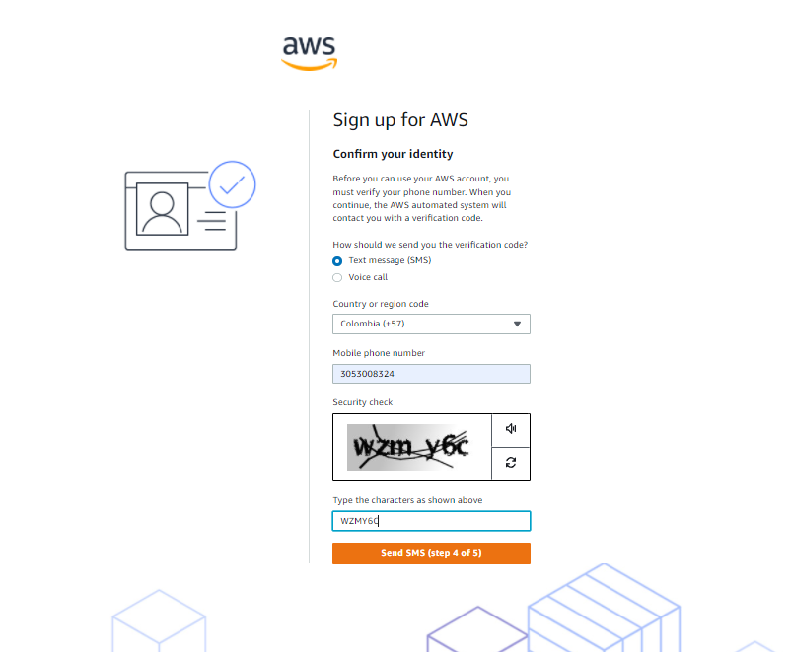
- Y ponemos el código el cual nos arroja,por cuestiones de seguridad no tome captura del mismo.

- Escogemos el plan gratis

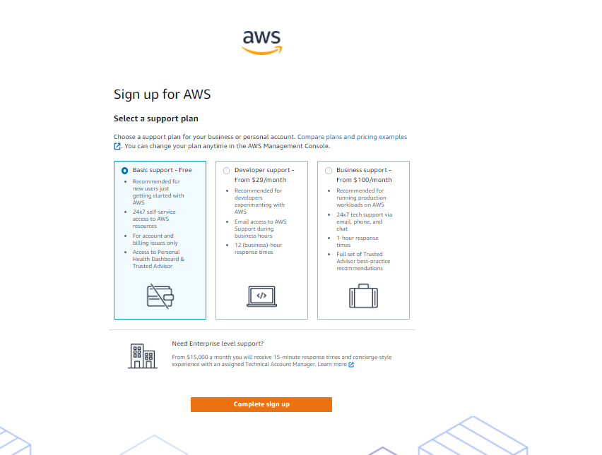
- Y finalmente ya tendríamos nuestra cuenta creada lista para crear nuestra máquina virtual y acceder a todos los servicios que ofrece AWS
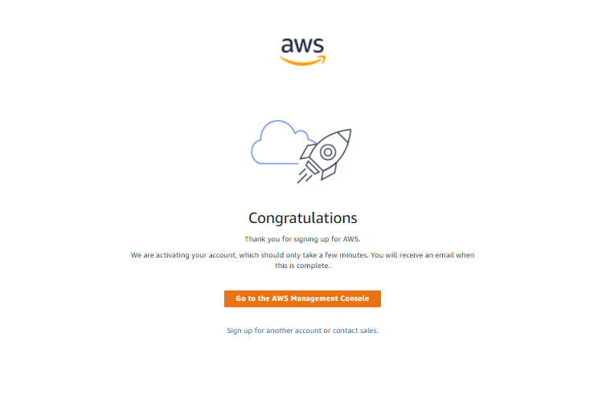

Procedemos a iniciar sesión
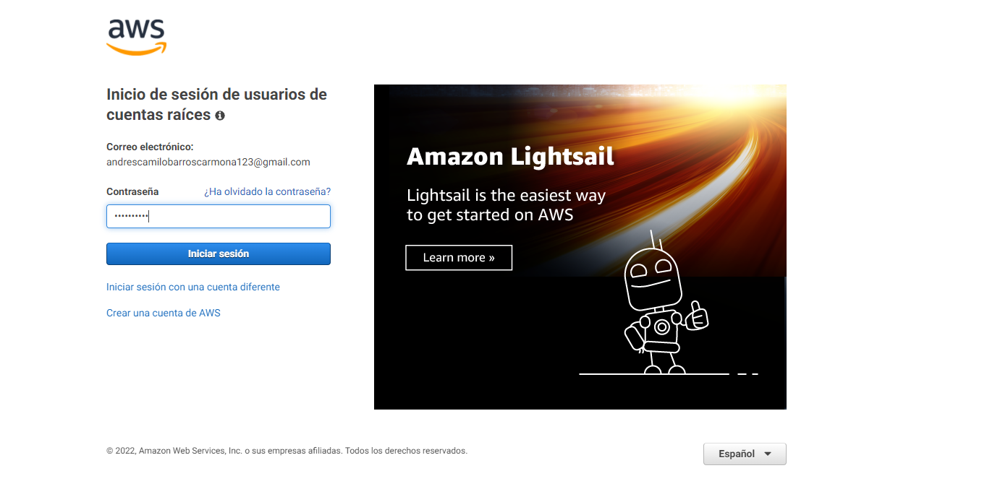
Al estar dentro de tantos servicios que nos ofrece Amazon buscamos el servicio EC2 que es “Amazon Elastic Compute Cloud (Amazon EC2) proporciona capacidad de computación escalable en la nube de Amazon Web Services (AWS). El uso de Amazon EC2 elimina la necesidad de invertir inicialmente en hardware, de manera que puede desarrollar e implementar aplicaciones en menos tiempo.” (extraído de la documentación de AWS Amazon Services).
Pasos para crear una maquina en AWS
1.Entramos en la dashboard de EC2
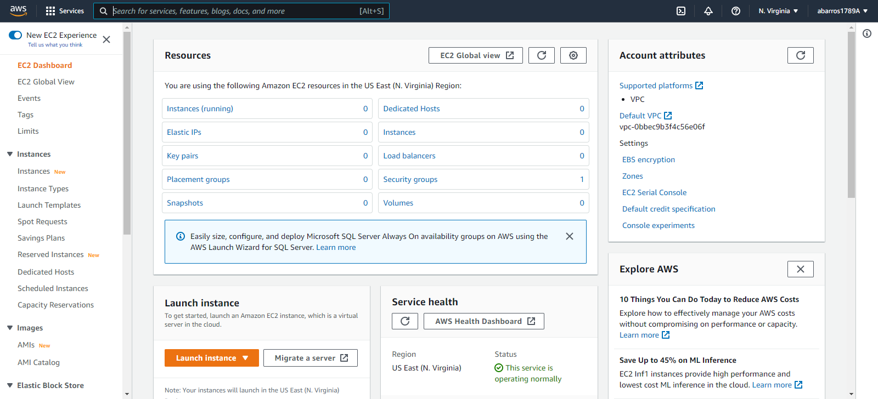

2. Nos vamos al apartado de instancias para comenzar a crear nuestra maquina y seleccionamos el apartado que esta de color naranja que dice “Launch instances”
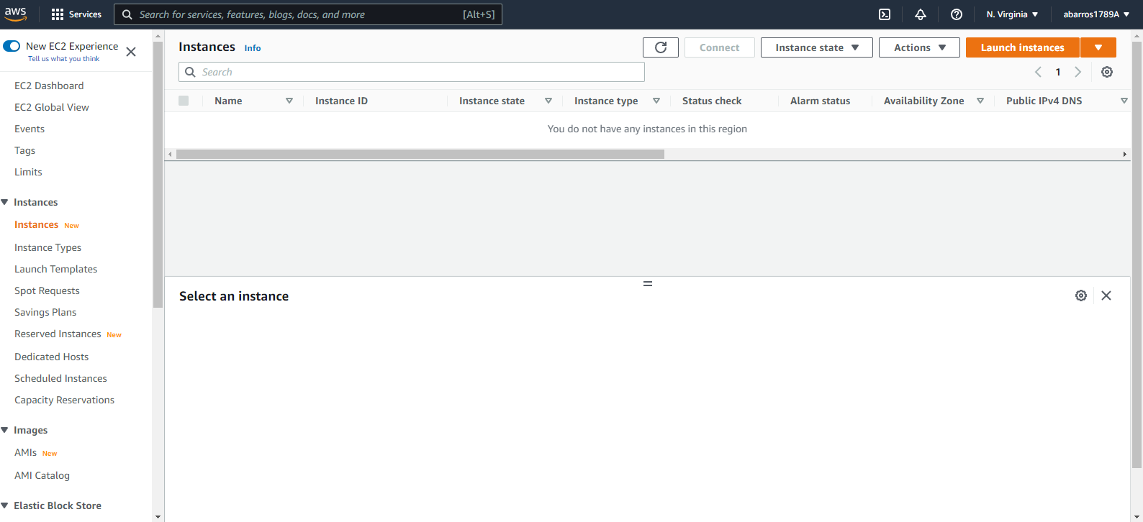
Nos va a salir una interface donde comienza a realizar las series de pasos para terminar de crear la pagina:
3. Escogemos que sea free tier y en este caso lo mas recomondame de Amazon Machine Image (AMI) es ubuntu version 18.04 de 64 bit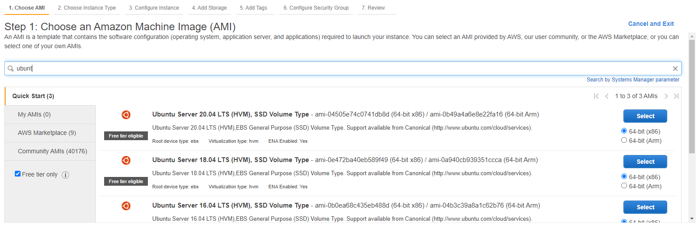
4.Procedemos a seleccionar el tipo de maquina
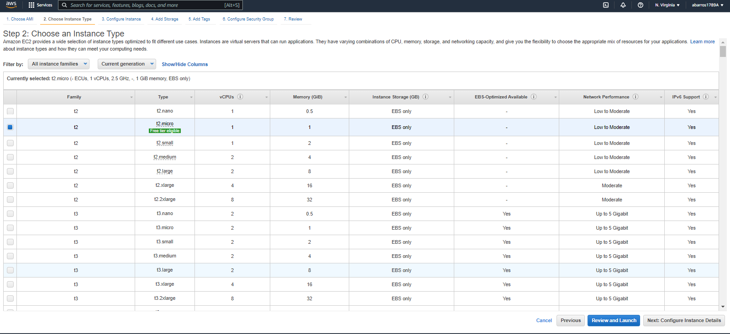

5.Dejamos la configuraciones por default
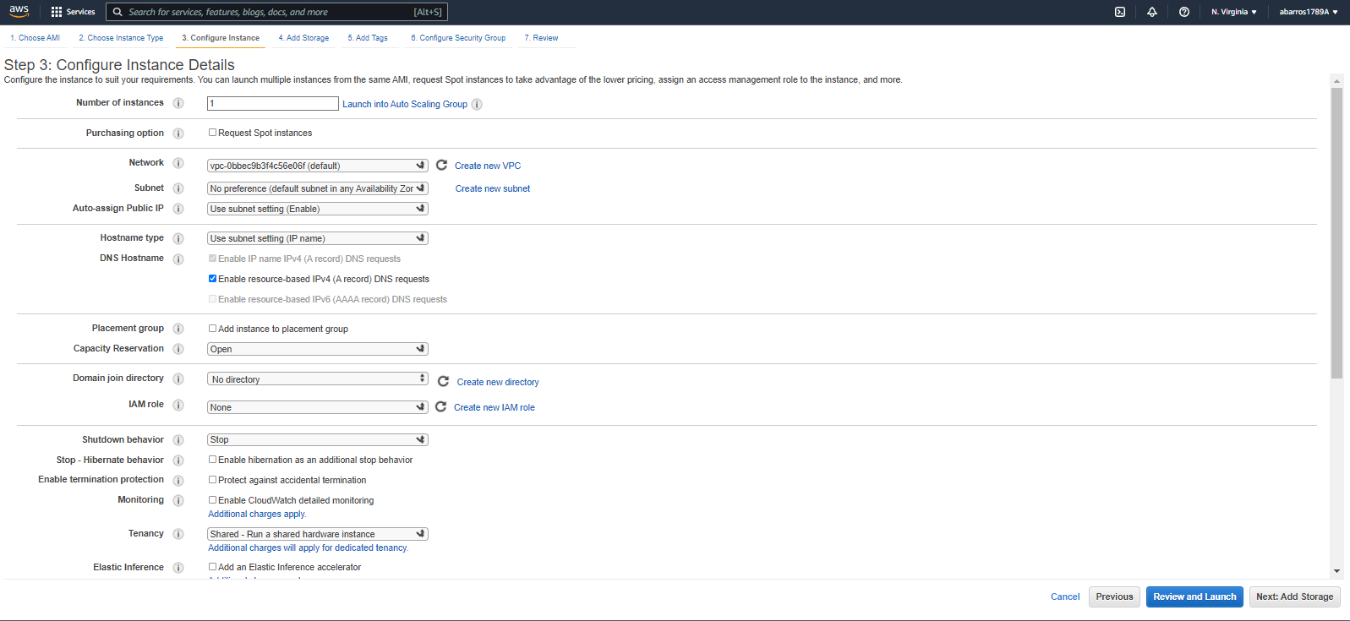
6. agregamos el total de disco duro
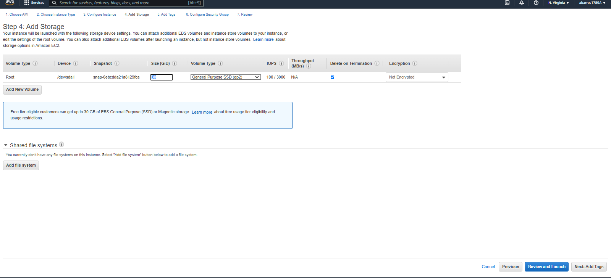
7. En tags no hacemos nada
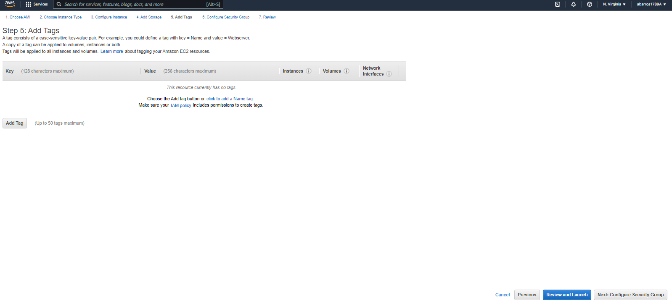

8.Creamos un security group
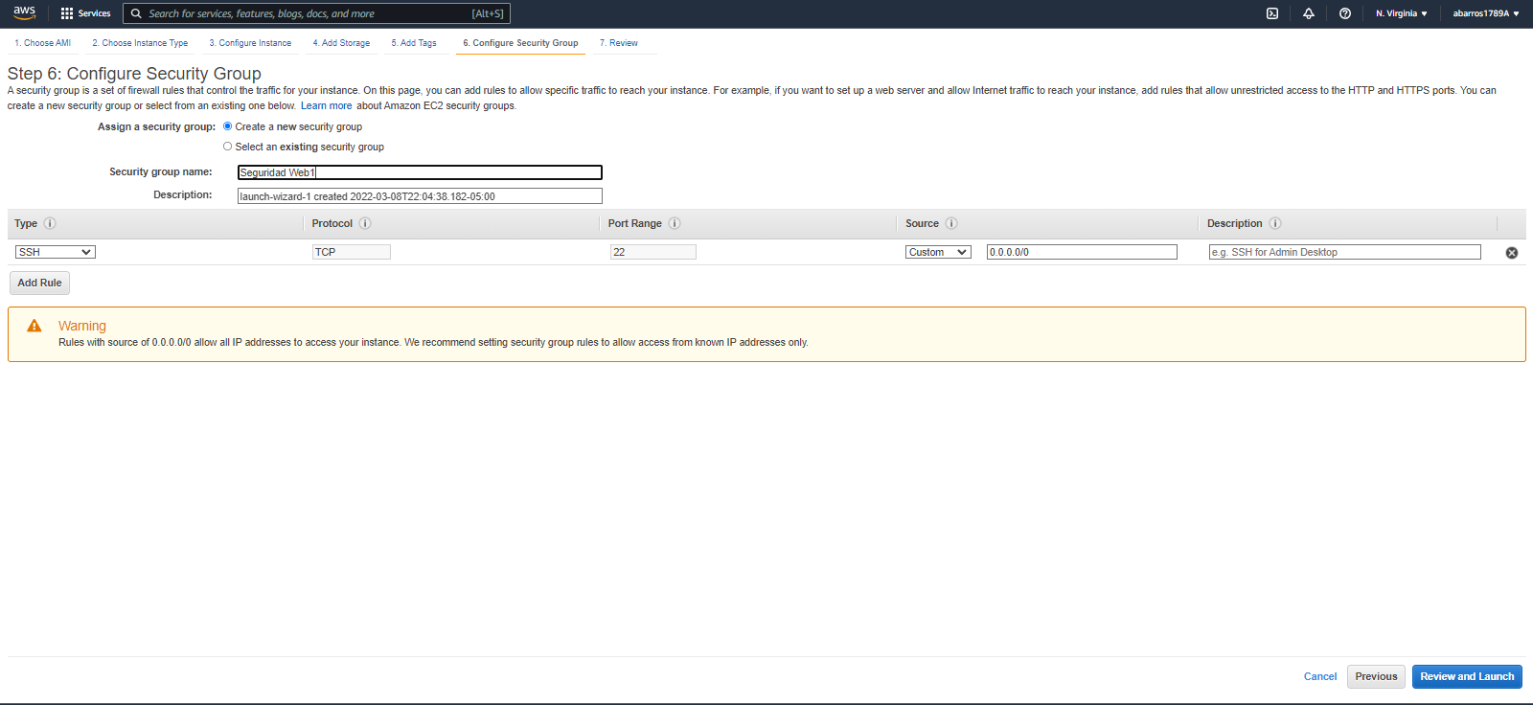
9.En el ultimo paso nos permite verificar que todo lo que hayamos configurado este como lo pusimos
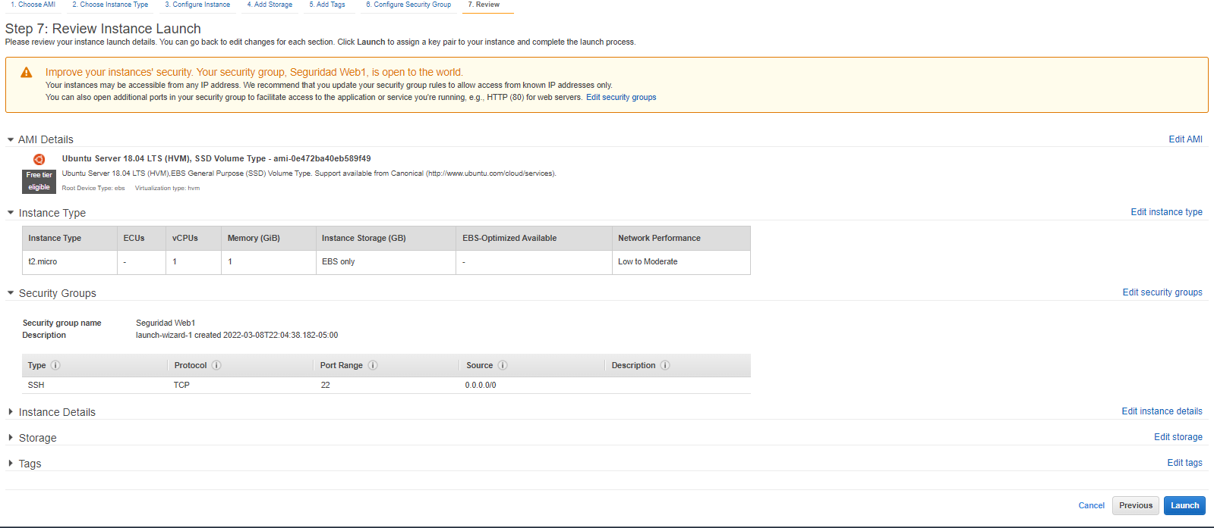
10.Creamos la llave unica de nuestra instancia la cual aseguramos
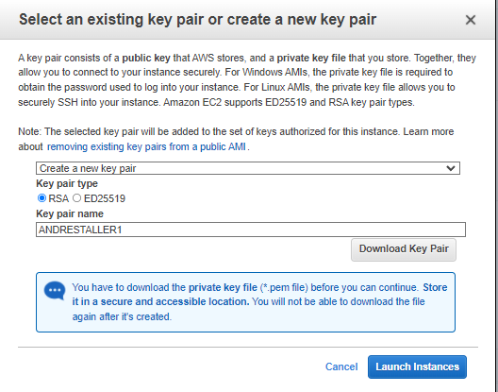

Podemos observar en la siguiente imagen que ya esta lanzada la isntancia y esta corriendo
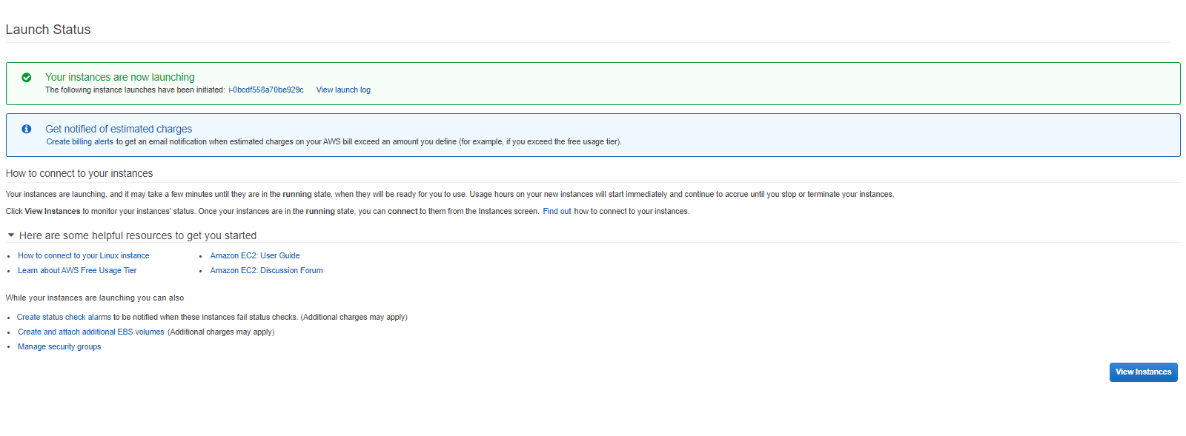
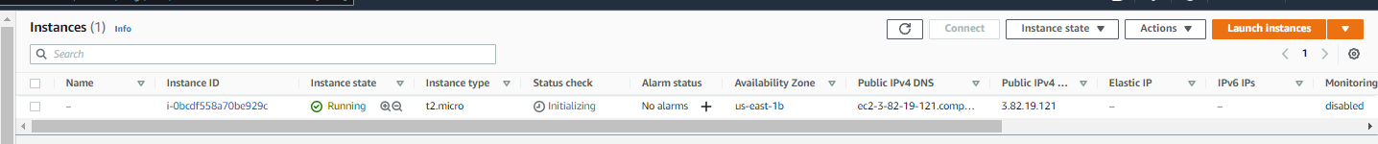
2. Ingreso al servidor y ejecición del comando htop
Nos conectamos al servidor en git bash con las indicaciones de la pagina 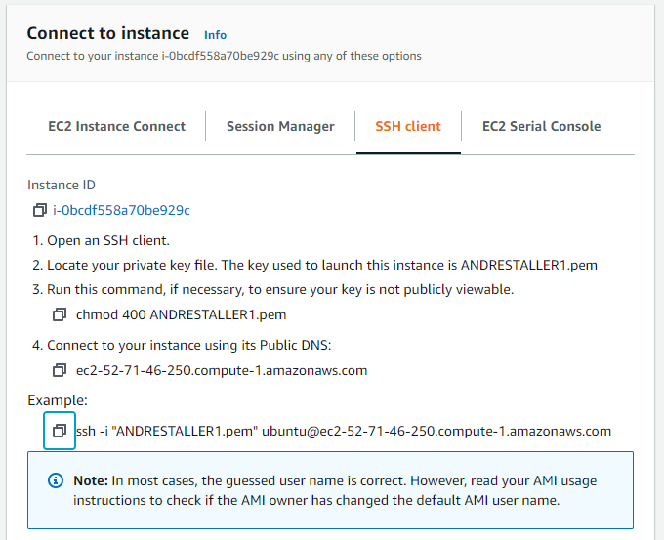
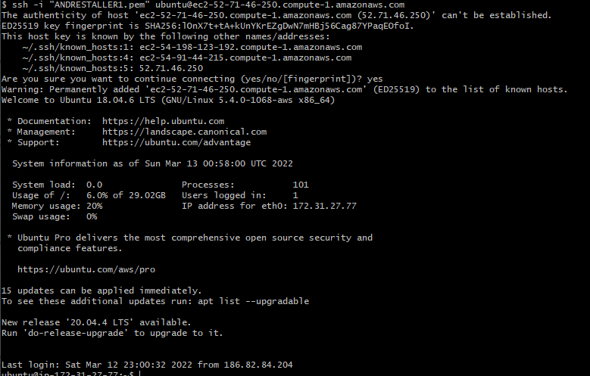
Procedemos a conectar la instancia con git bash y hacemos un htop para verificar que este en funcionamiento:
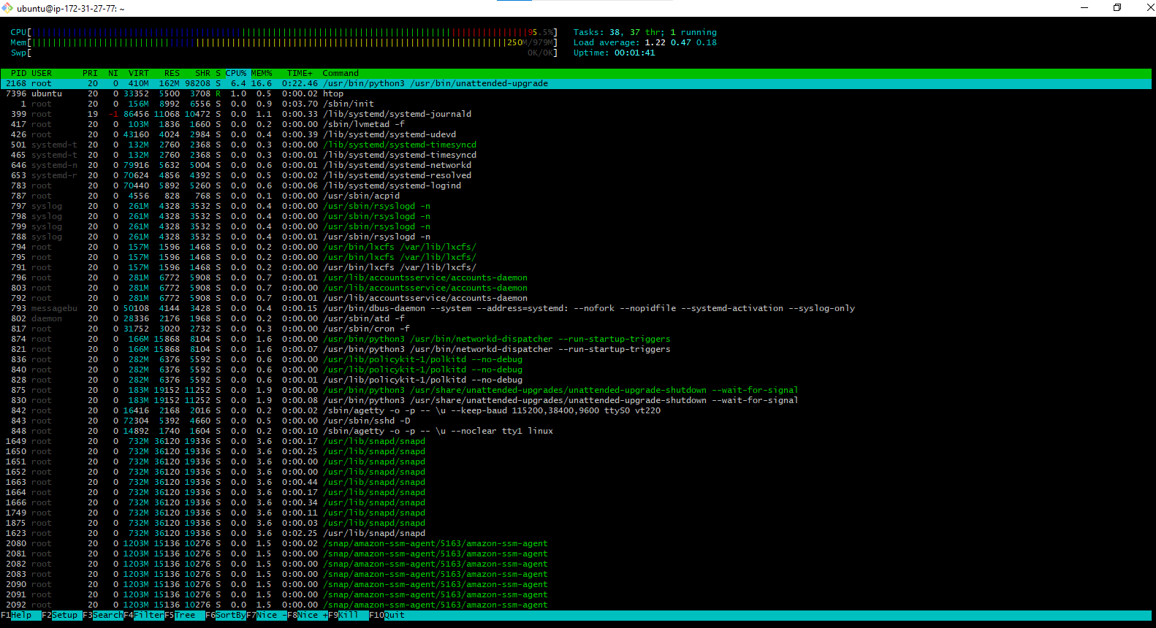
3. Configuración del Security group con los puertos ssh, http y https
Se abrieron los servicios requiridos al mundo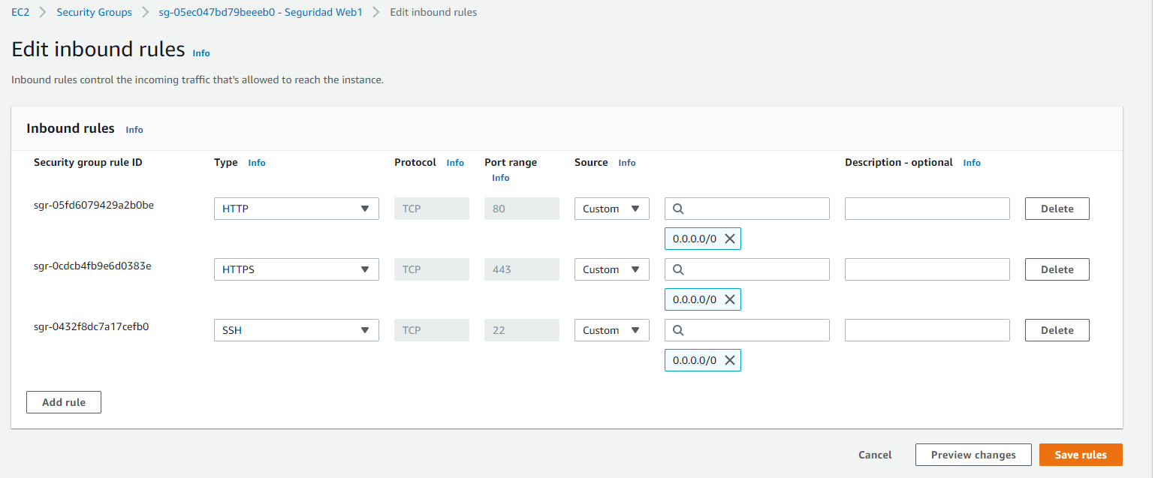
4. Montaje de IP Elástica
Creacion de la IP elastica

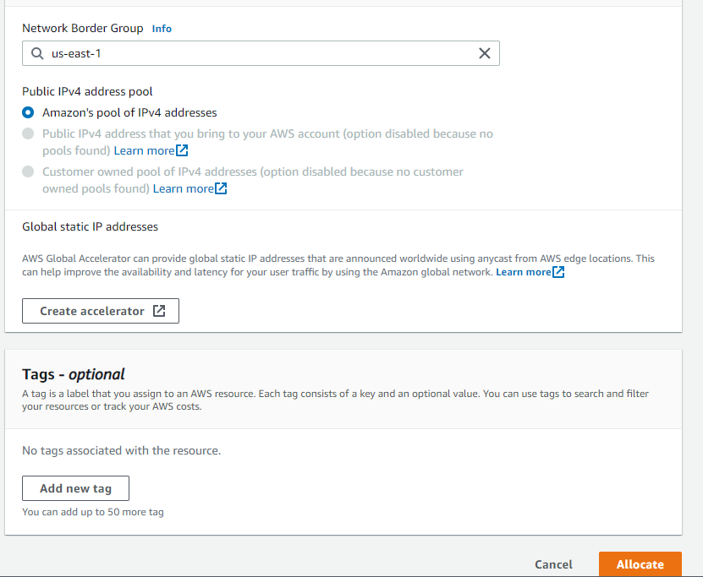
Y se asocia a nuestra instancia
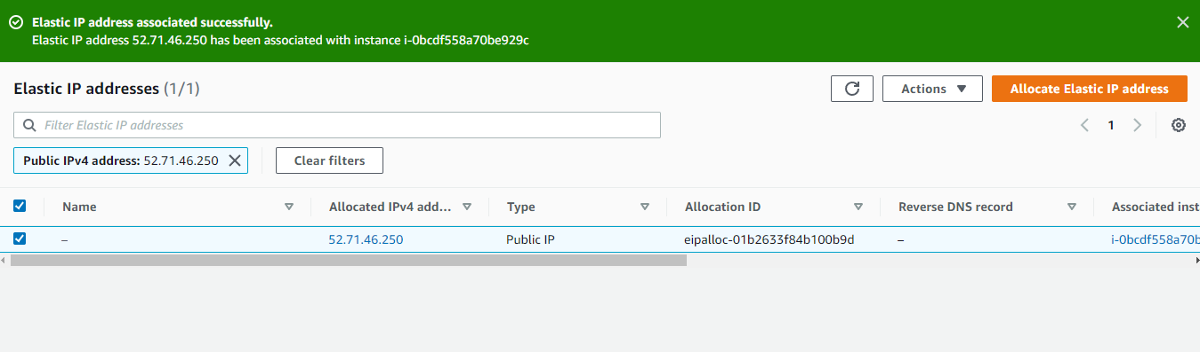
5. Instalación del servicio apache
Accedemos a la maquina a travez del git bash y instalamos apache 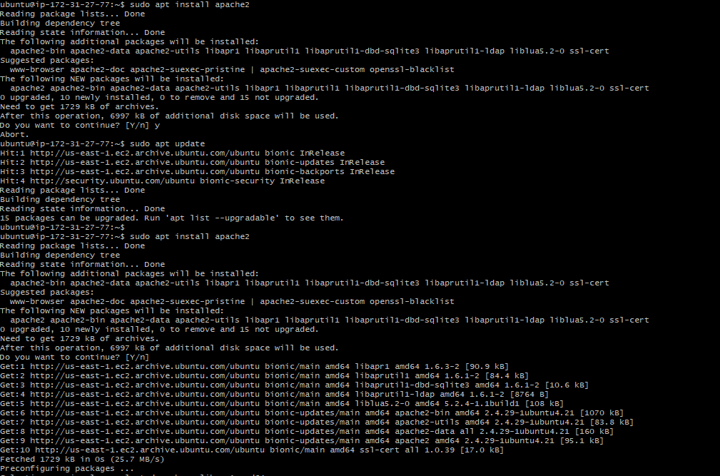
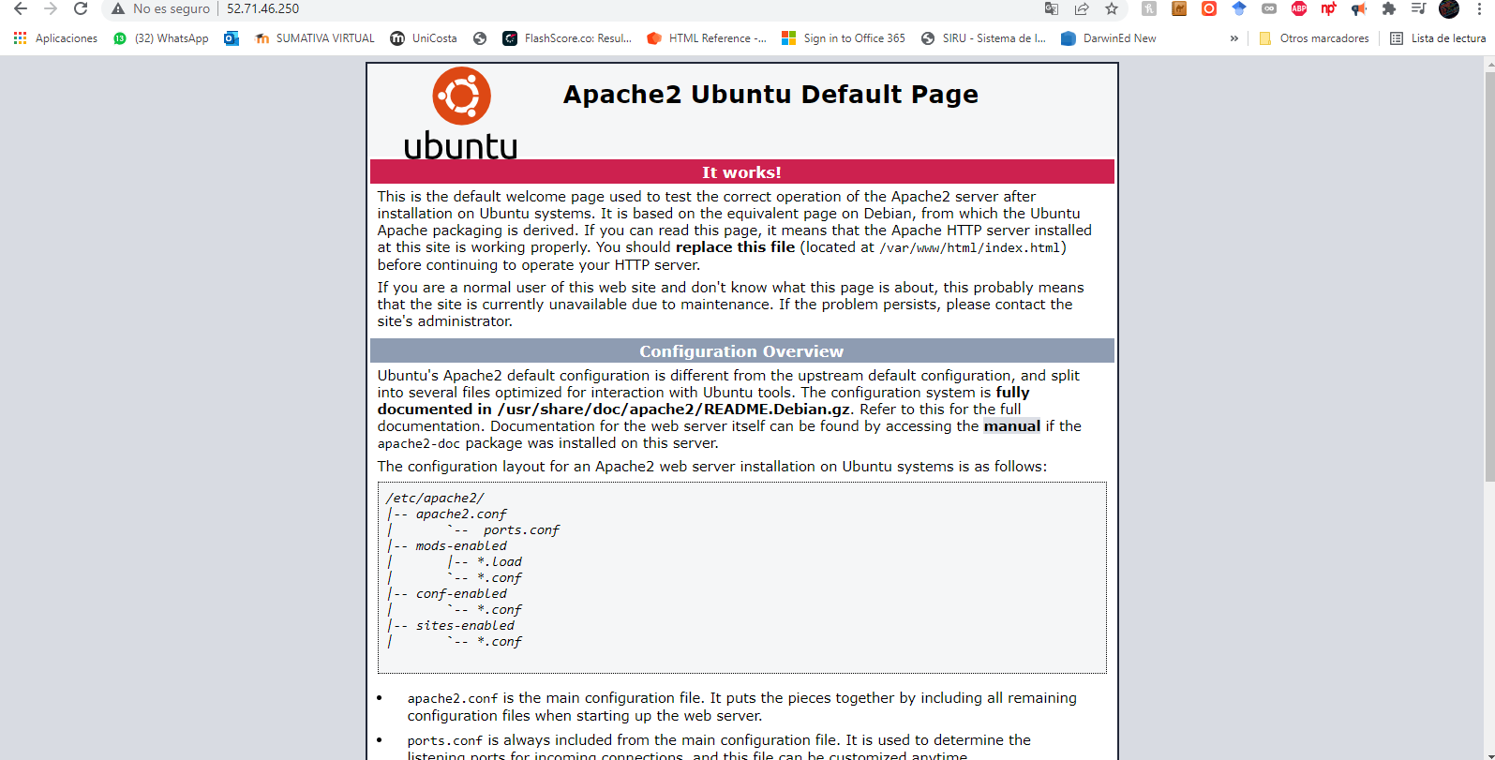
5.1 Muestra de página con el mensaje "Hola Mundo"
Creamos un nuevo sitio y me conecto a mi servidor en filezilla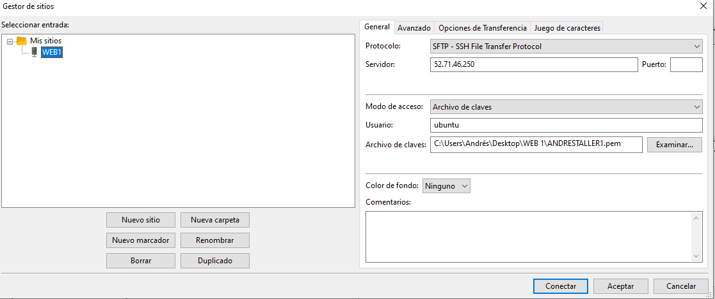Ahora para hacer el “Hello World” nos vamos a filezilla y continuamos el progreso alla 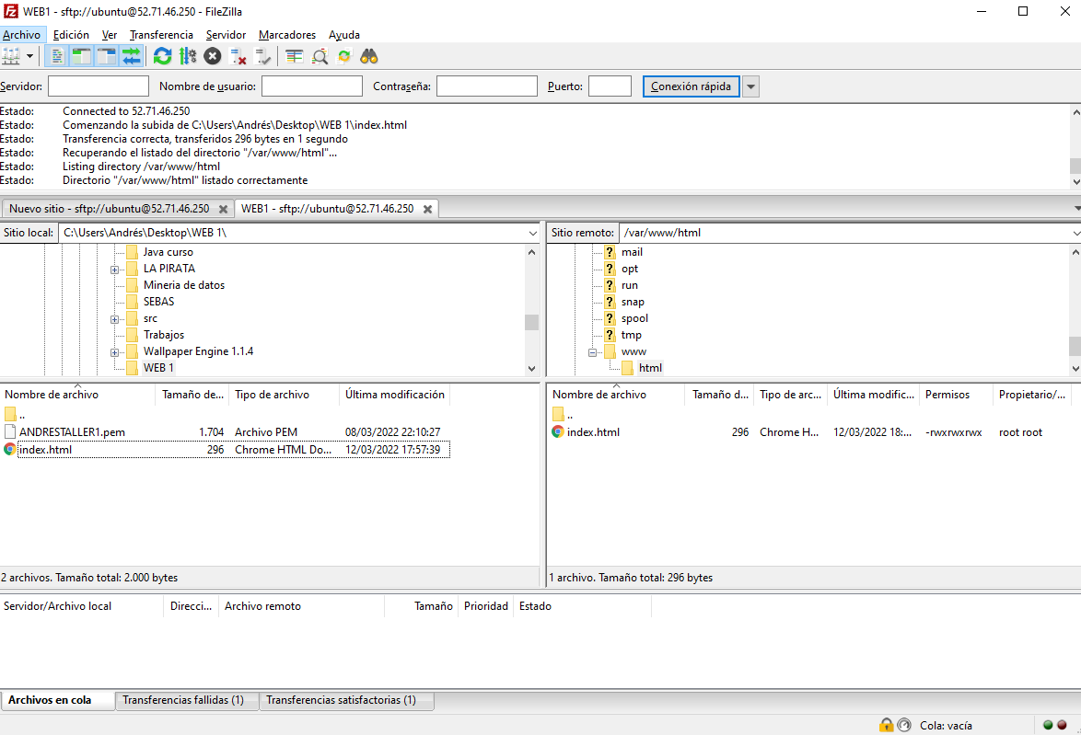
Le damos los permisos para sobreescribir el html el cual contiene el “Hello world”
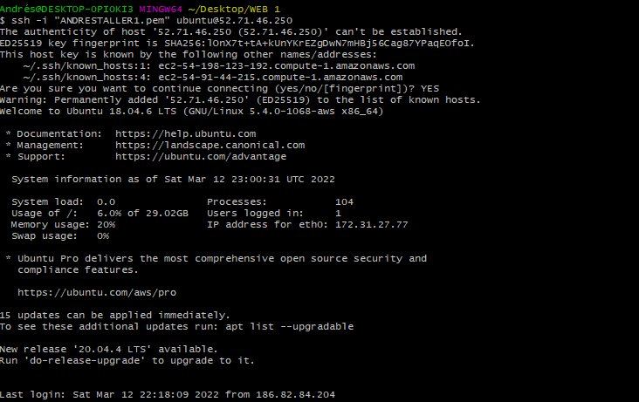

y sobreescribimos nuestro documento con el mensaje

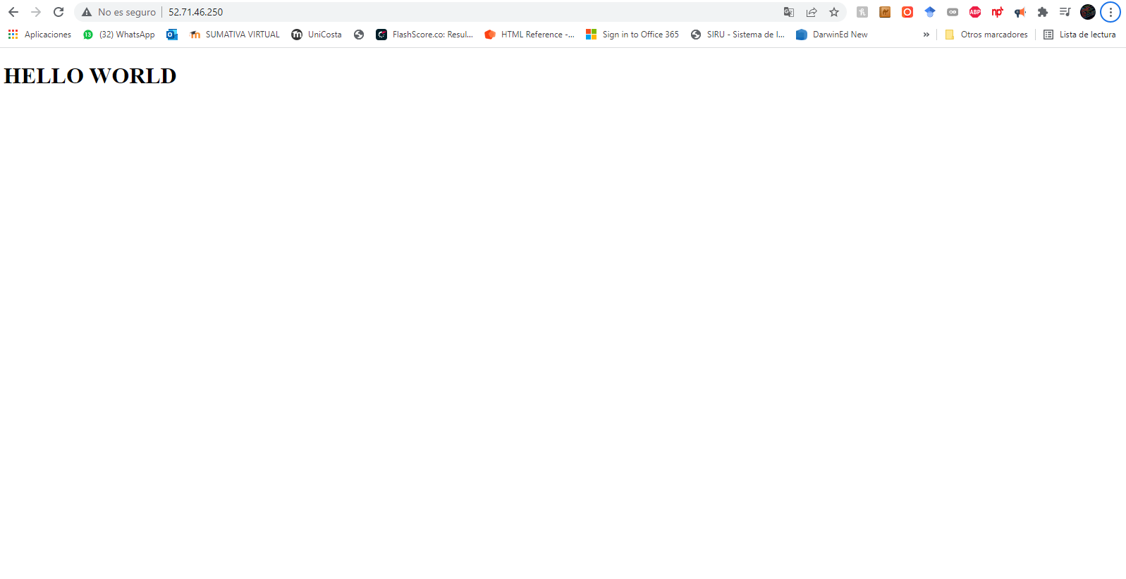
6. Despliegue en Amplify la rama MAIN
Utilizamos nuestro servicio Amplify y lo enlazamos con github de la siguiente manera:
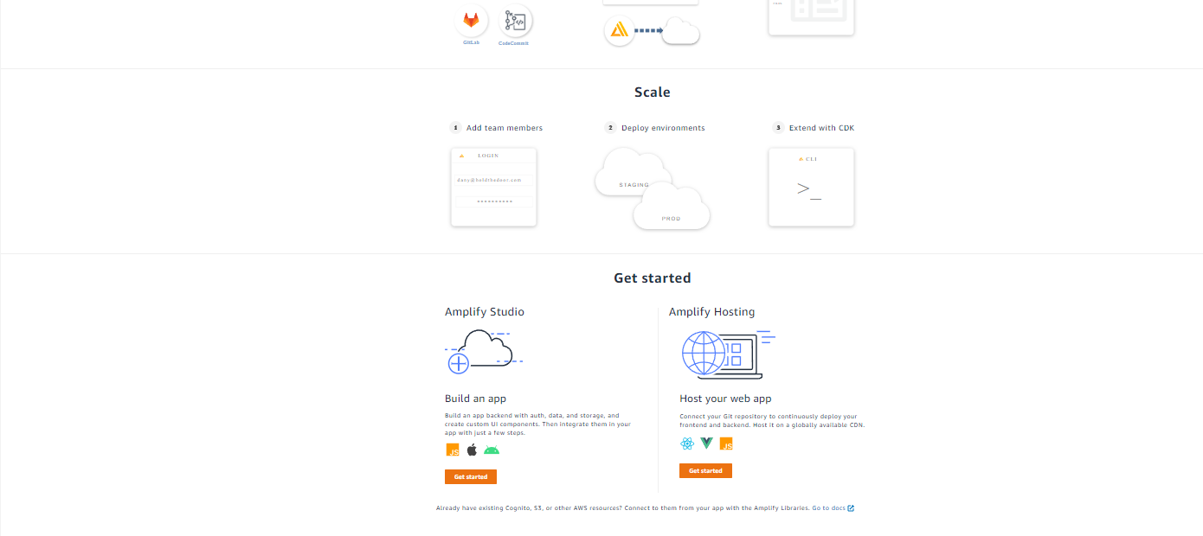
Aquí seleccionamos git hub
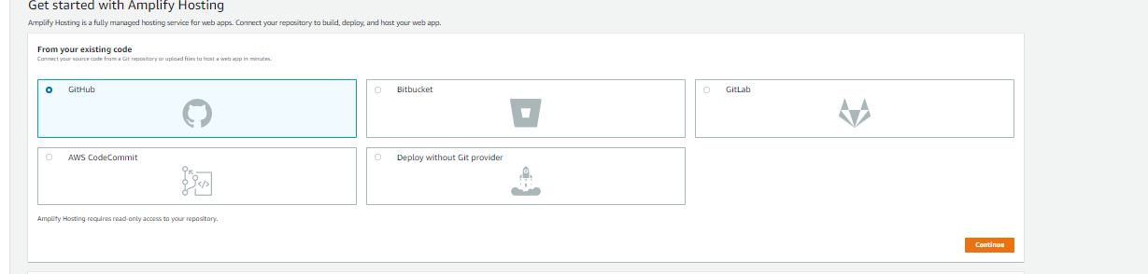
Escogemos nuestro repositorio y la rama
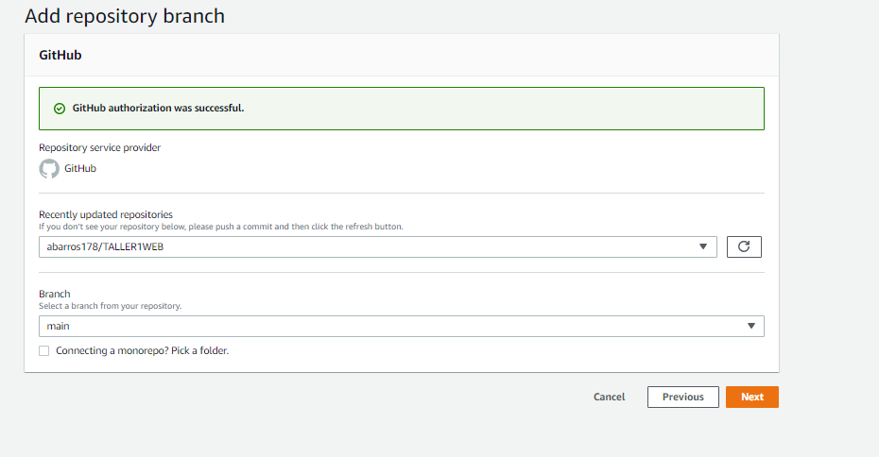
Aquí le damos permitir y next
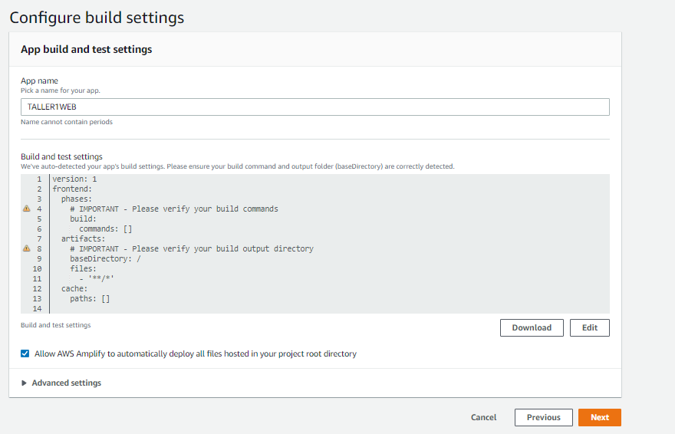

Aquí le damos save and deploy
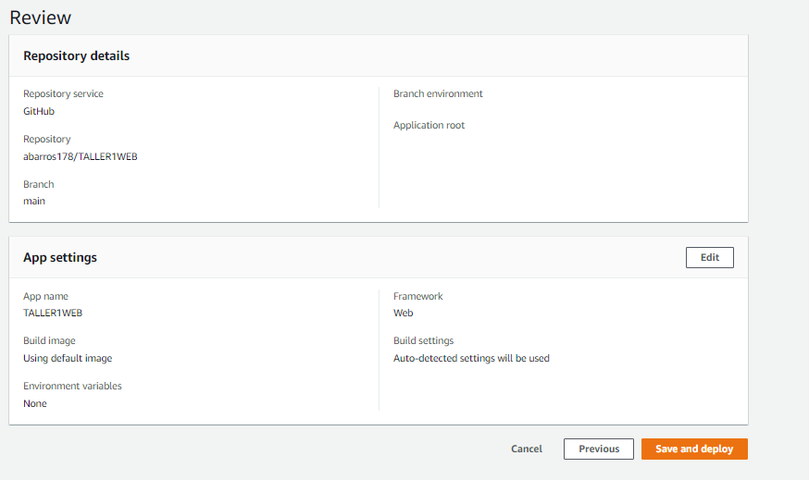
Y esperamos que termine todo el proceso
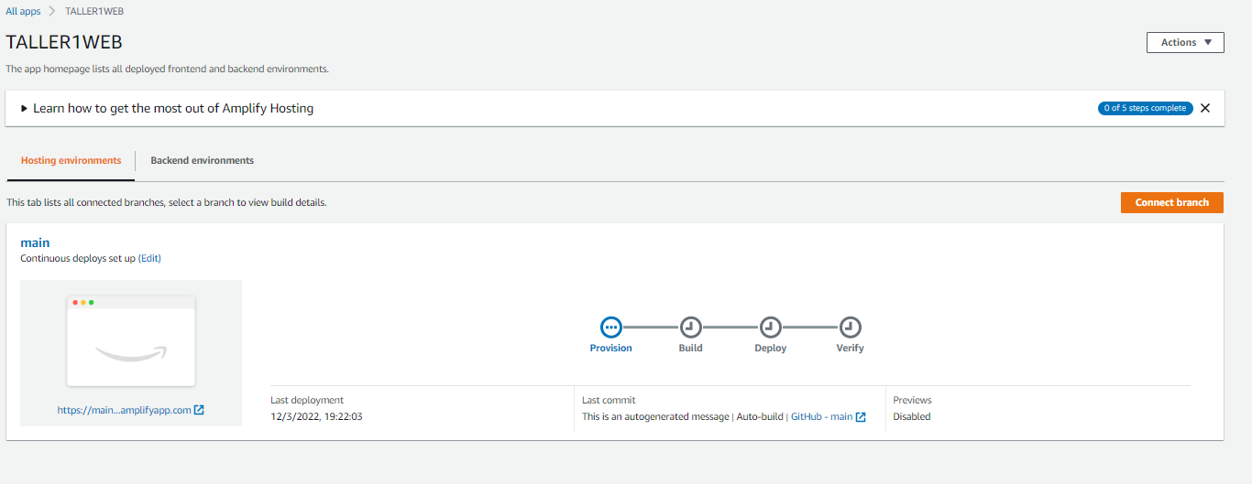
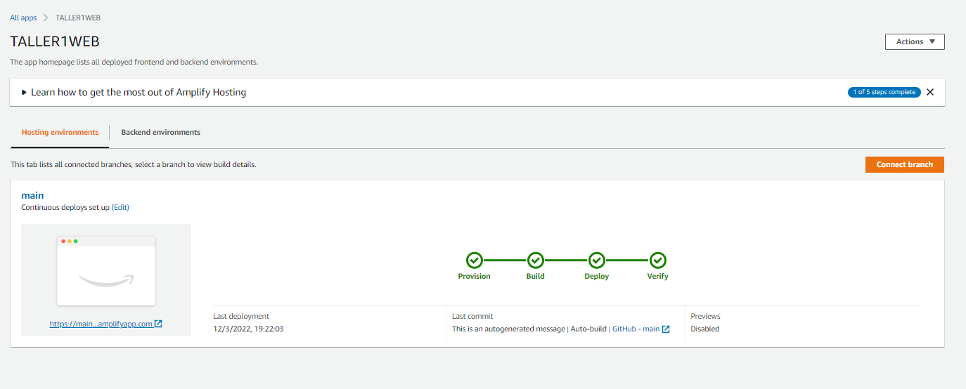
El link para acceder al amplify:
https://main.d2ovi551ifilu3.amplifyapp.com/

6. Despliegue en netlify la rama MAIN
Ahora nos regitramos con github en netlify y importamos nuestro html
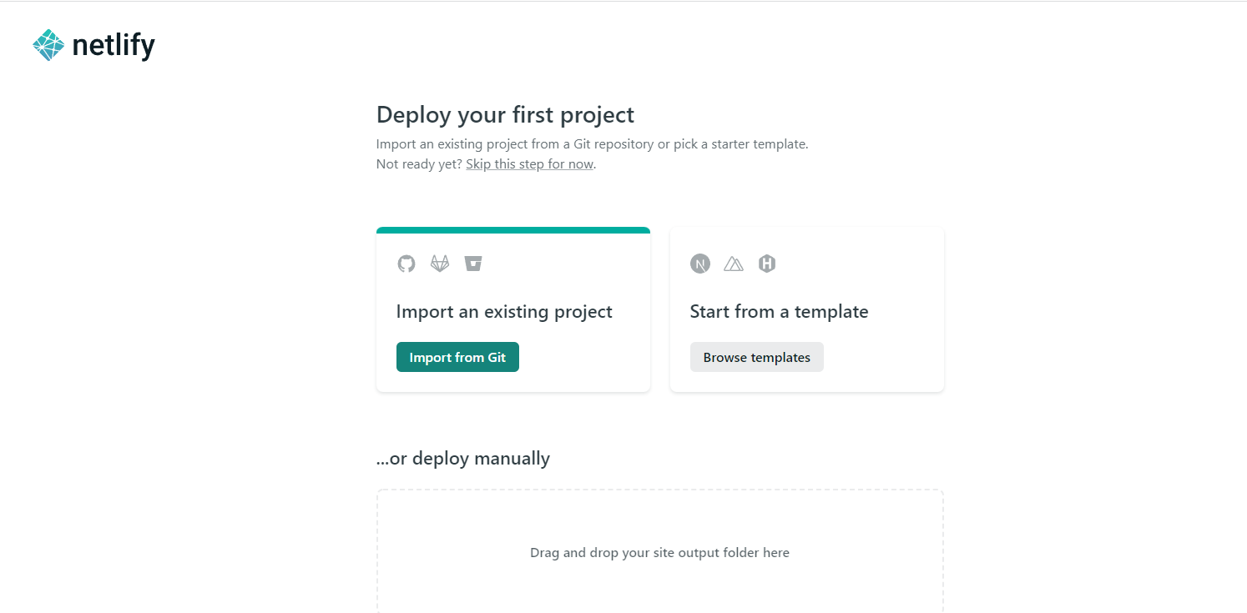

Seleccionamos github
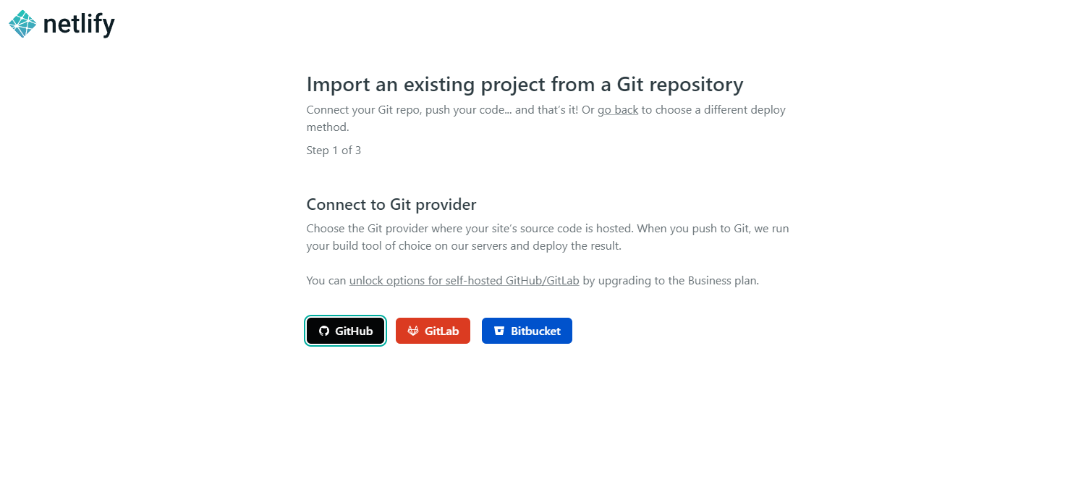
Lo sincronizamos
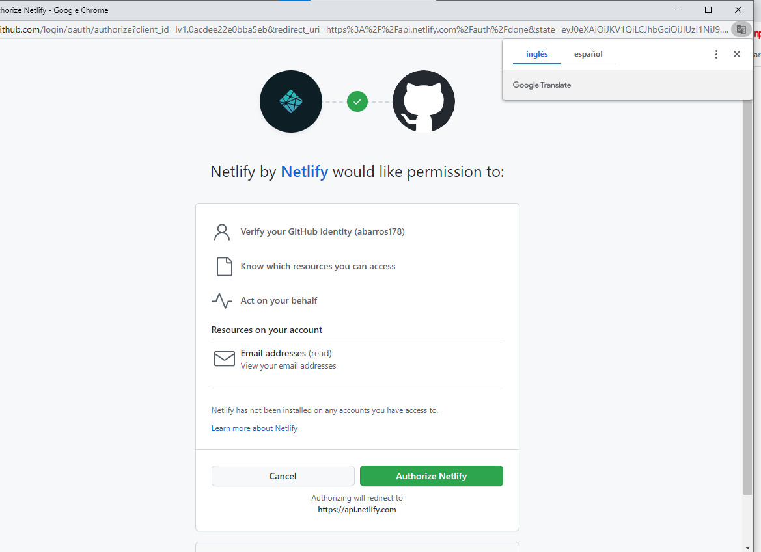
Seleccionamos nuestro repositorio
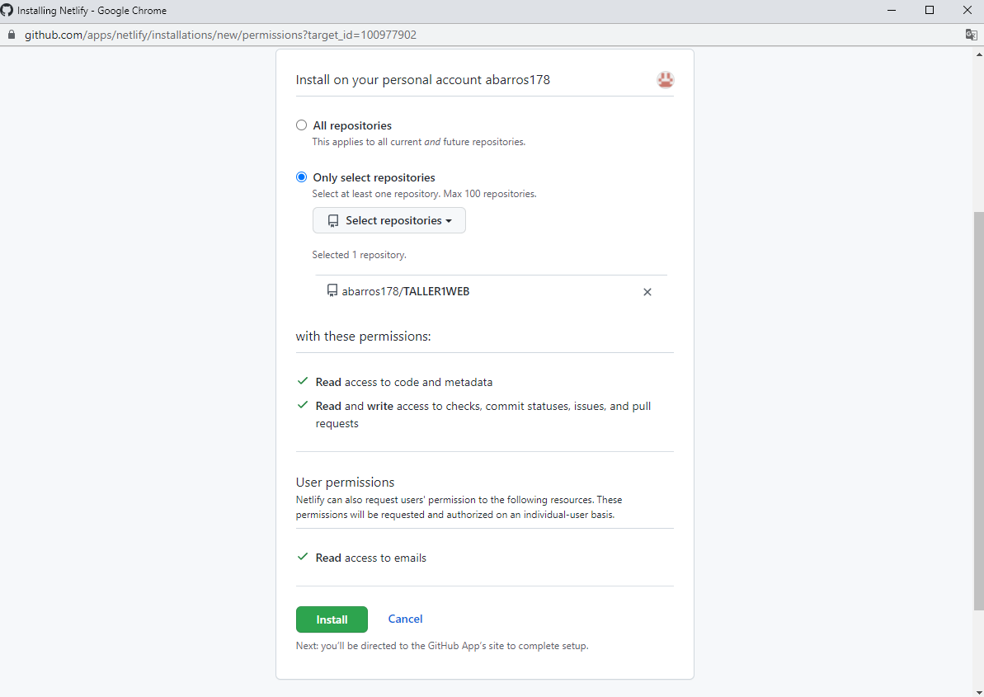
Seleccionamos de nuevo nuestro repositorio
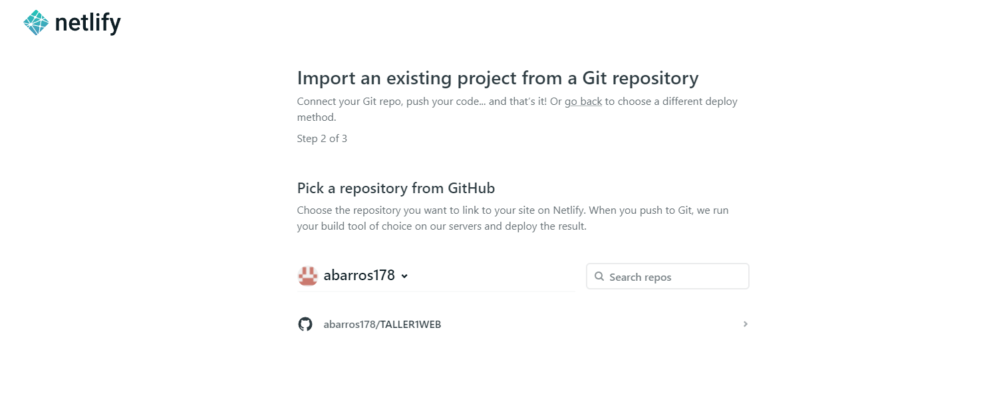

Seleccionamos la rama main y damos deploy site
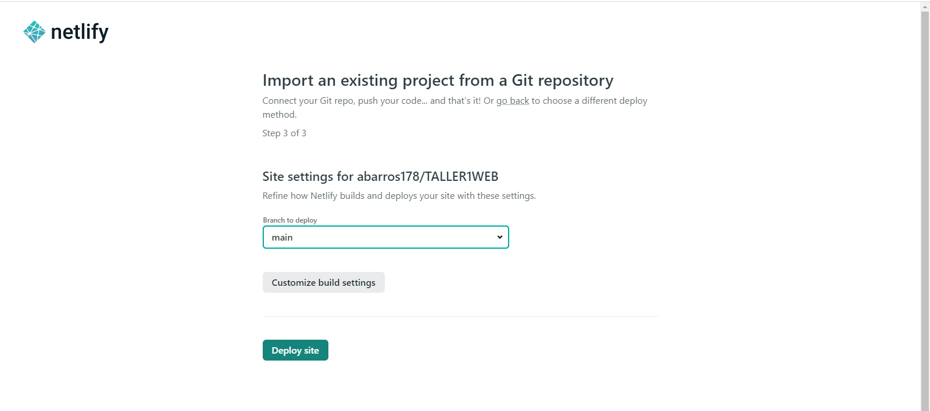
Y esperamos que procese la pagina
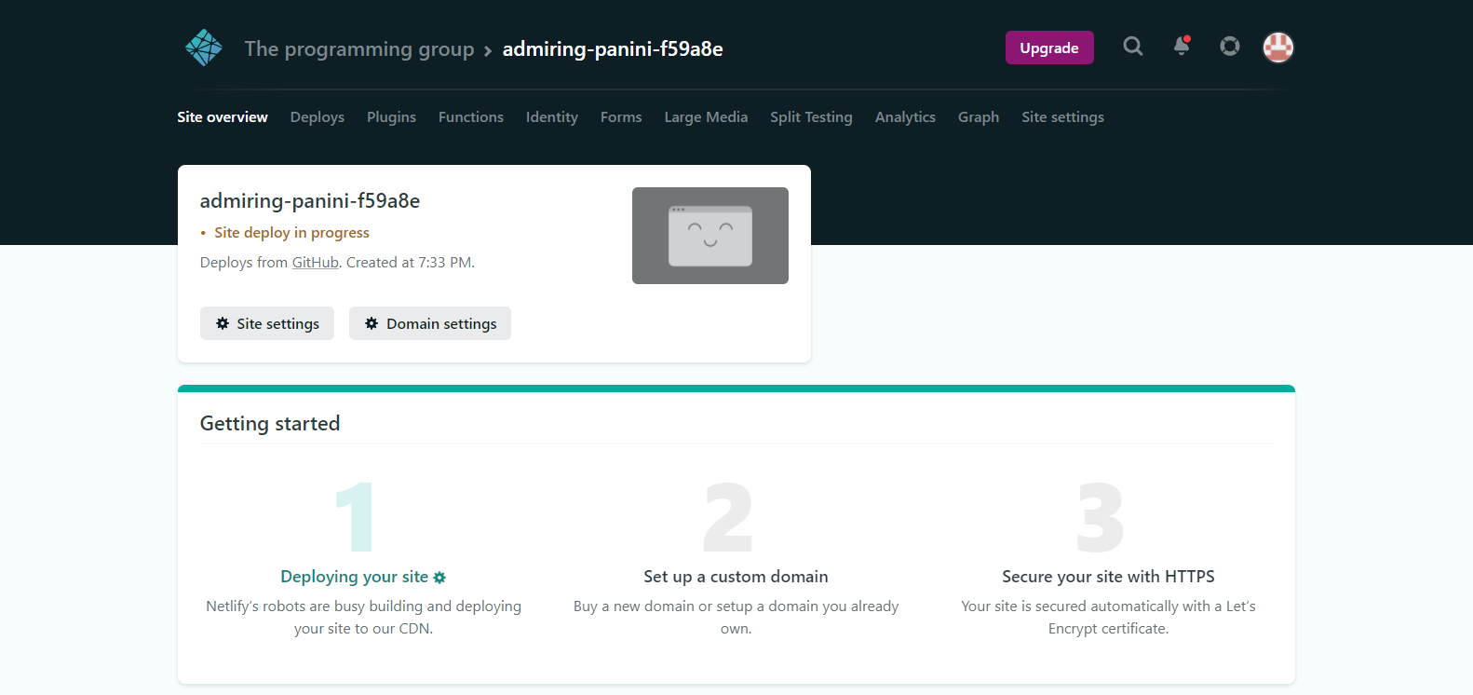
Y ah los minutos tenemos nuestra pagina montada
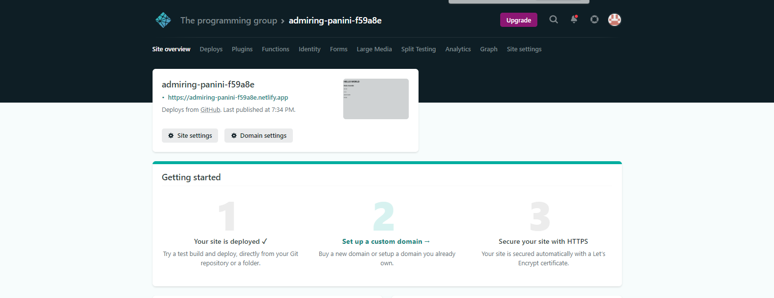
El link de netlify es:
https://admiring-panini-f59a8e.netlify.app/

